**1291036 이정욱**

1. puppy.bmp(color)

크기: 199KB

Depth: 0

Type: 16

1. puppy.bmp(grayscale)

크기: 67.6KB

Depth: 0

Type: 0

1. bear.jpg

크기: 113KB

Depth: 0

Type: 16

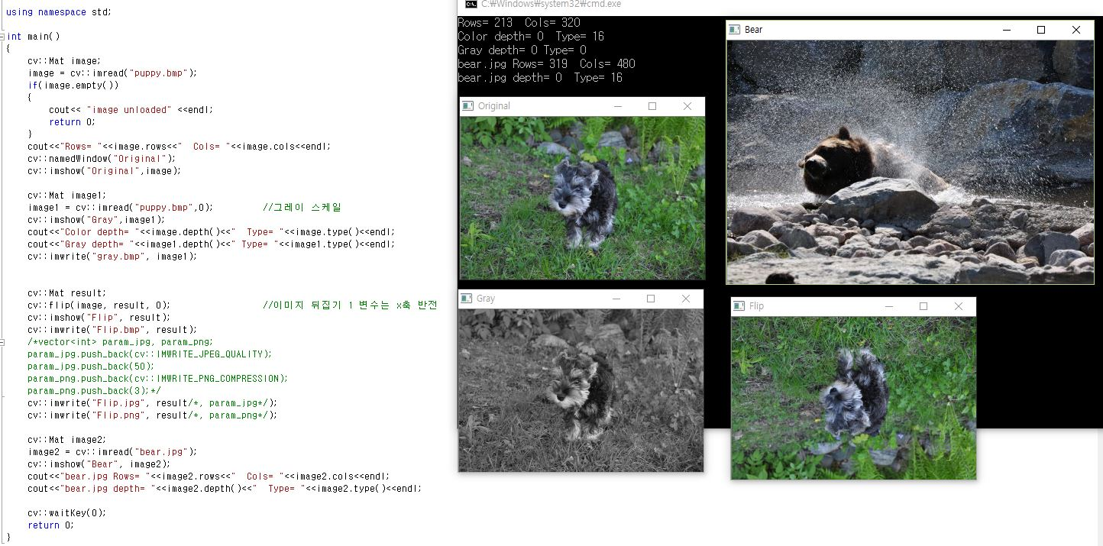

1. 크기 - Flip.bmp: 199KB Flip.jpg: 44.9KB Flip.png: 154KB